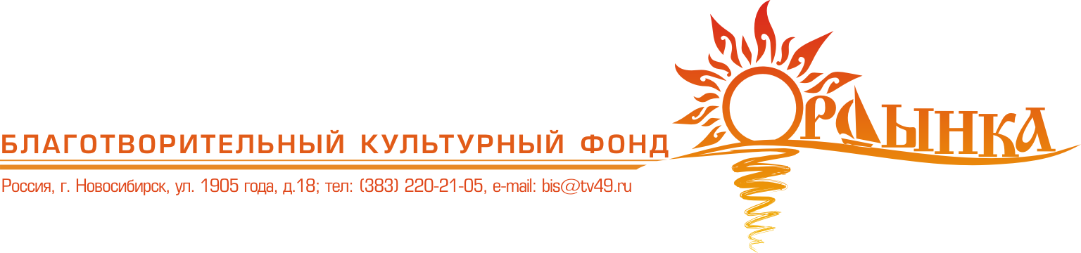

Телевизионный конкурс эстрадного вокала
памяти Сергея Бугаева и Татьяны Снежиной
«ПРОЕКТ ОРДЫНКА»
О конкурсе
"Позови меня с собой" - этот хит в исполнении Аллы Пугачевой, в середине 90-х годов прошлого века гремел по всем радиостанциям и телеканалам страны, его пели люди от Москвы до Владивостока...
Песня родилась в Новосибирске. Написала её Татьяна Снежина, звезда которой ярко осветила небосклон российской эстрады. Её талант непросто пробивал дорогу к признанию и популярности. Но это произошло, хотя и на миг. И произошло, во многом, благодаря тому, что рядом был человек, который сумел разглядеть и зажечь настоящую звезду. Человек, с которым они однажды встретились и не разлучились уже никогда...
Молодая, талантливая исполнительница собственных песен Татьяна Снежина и уже хорошо известный в Сибири музыкальный продюсер Сергей Бугаев встретились в мае 1995-го. Что это было: любовь с первого взгляда, встреча двух родственных душ, творческий союз, о котором оба мечтали всю жизнь? Наверное, всё! И сразу.
С этого момента они были вместе: творили, жили и дышали. Сергей заново знакомил Таню с малознакомым и непонятным ей, девушке из Москвы, сибирским городом. Она пела для него свои песни. В его студии вместе записывали материал для её первого профессионального альбома. На телевидении - делали презентацию будущего альбома.
Впереди были творческие планы и полные счастья радужные мысли о будущем.
А потом был Алтай: горы, воздух, дикая прекрасная природа, и долгая дорога назад, ставшая вдруг бесконечной...
С того трагического момента автокатастрофы на шоссе вблизи Черепаново прошли годы. Но, по-прежнему, друзья собираются и вспоминают Сергея и Татьяну...
И сейчас, друзья Сергея и Татьяны и организаторы конкурса "ПРОЕКТ ОРДЫНКА" верят, что среди современной молодёжи есть настоящие таланты, которые они готовы поддержать.
С 15 марта 2023 года открывается новый сезон телевизионного конкурса молодых исполнителей эстрадной песни памяти Сергея Бугаева и Татьяны Снежиной "ПРОЕКТ ОРДЫНКА".
Конкурс проводится в целях предоставления молодым авторам и исполнителям эстрадной песни возможности для реализации их творческих способностей, а также для повышения их профессионального уровня.

Сроки, место и порядок проведения конкурса

Конкурс проводится в 4 этапа.
1-й отборочный этап (кастинги). Проводится в сроки – с 15 марта по 12 апреля 2023 г.
Состоит из 2 ЧАСТЕЙ – ПРЕДВАРИТЕЛЬНОЕ ПРОСЛУШИВАНИЕ и ТВ-КАСТИНГ.
На телевизионный «кастинг» конкурсанты допускаются только после прохождения прослушивания. На предварительном прослушивании опытные педагоги проекта определяют наличие музыкального слуха, сценического образа, вокальных и артистических данных участников.
ТВ-кастинг включает в себя: исполнение «вживую», сольно перед отборочной комиссией вокального номера, акапельно (без фонограммы). Авторство музыки, текста, стиль, жанр и язык исполняемого произведения могут быть любыми. Основной критерий отбора — вокальные и артистические данные исполнителя.
По результатам первого этапа «отбирается» группа конкурсантов, допущенных к участию во 2-ом отборочном этапе.

За более подробной информацией о конкретных городах, местах и времени проведения кастингов — следите в эфире и на сайте www.nsk49.ru

2-й отборочный этап. Проводится по окончании 1-го этапа – 20-21 мая 2023 г.
Место проведения - студии и репетиционные помещения телеканала.
Включает в себя: однодневное состязание конкурсантов. Конкурсантам предстоит исполнить одну (первую) конкурсную песню, а также выполнять различные творческие, вокальные задания, предлагаемые конкурсным жюри.
Этот этап включает в себя также занятия конкурсантов с опытными педагогами по вокалу, хореографии и актерскому мастерству; а также телевизионные съемки конкурсантов в музыкальном телешоу, которое транслируется на разных телеканалах Сибири.
По результатам второго этапа «отбирается» группа конкурсантов, прошедших в финал конкурса.

Финал конкурса проводится в р.п. Ордынское Новосибирской области 4-5 августа 2023г. в парке «Лунёвка». В финале исполняется одна песня с предыдущего этапа и одна новая (то есть два разных музыкальных произведения).

СУПЕР-ФИНАЛ СЕЗОНА 2023 проводится 12 сентября 2023 г. в г. Новосибирске.

Порядок выступления исполнителей определяется Оргкомитетом.
Сроки и место проведения конкурса могут быть изменены по решению Оргкомитета.
Телевизионная съёмка, подготовка и окончательный монтаж конкурсных мероприятий осуществляется силами и средствами телекомпании «НСК 49».
Для участия в телевизионной записи конкурса допускаются исполнители, прошедшие предварительный отбор.
Общее время звучания конкурсного музыкального произведения каждого исполнителя ограничено 5 минутами.
Весь отснятый материал является собственностью Организатора конкурса и может использоваться им по своему усмотрению.
Подготовленные к эфиру записи этапов и итогов конкурса транслируются в Новосибирске в эфире телекомпании «НСК 49» в соответствии с сеткой вещания телекомпании.

